附件1

光盘刻录文件目录要求

2021年起，高新技术企业认定申请材料不再接收纸件，所有申报材料按照参考格式刻录光盘一式2份提交。
一、所有文件均需转换为PDF，加编页码。
二、制作申报材料时，请参考《2021年高新技术企业认定申报材料参考格式》要求，以参考格式的每一大项内容拆分并单独建立文件夹，并以该项内容命名，一般为10-11个文件夹。
三、每个文件夹的内容按照《2022年高新技术企业认定申报材料参考格式》要求进行编制。
四、正式提交的光盘包括须包括但不限于以下内容：
将高新技术企业认定申报材料各部分内容进行拆分，单独建立文件夹，并以该项内容命名（如：一、承诺书及签字盖章页扫描；二、高新技术企业认定申请书；三、企业营业执照及相关注册登记证件；四、知识产权相关材料料；五、近三年技术创新活动证明；六、科技成果转化能力；七、研发组织管理水平；八、高新技术产品（服务）情况；九、财务报告及企业所得税报表；十、企业职工及科技人员情况；十一、其他，如证明事项告知承诺）

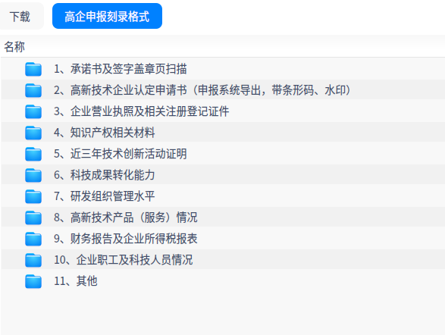
详见“海南省科技厅网站--专题--表格下载--2022年高新技术企业认定申报材料参考格式”（http://dost.hainan.gov.cn/zt/bgxz/）
五、光盘封面用签字笔写明企业名称及申报年度。

